Клієнт (Назва компанії) | MasterZoo
Контактна особа | Кошарна Поліна Сергіївна
Дата звернення | 18.02.2024
Короткий опис компанії (основні види діяльності, цінносіт компанії розмір) | "MasterZoo" - це сучасний магазин для домашніх тварин, який пропонує широкий вибір кормів, аксесуарів та інших товарів для догляду за домашніми улюбленцями. Команда MasterZoo вбачає свою місію в тому, щоб доглядати за котиками, песиками, декоративними гризунчиками й пташками, мешканцями акваріумів і тераріумів. Мережа об’єднує понад 181 зоомаркетів по всій країні та пропонує продукцію понад 120 брендів.
Вид бізнесу / яку частку ринку займає компанія | Роздрібна торгівля товарів для домашніх тварин. Компанія займає близько 70% в сегменті товарів для домашніх тварин в Україні.
Мета створення відео ролика | Трансляція по ТБ, трансляція в Інтернеті,  Презентація "MasterZoo" через відеоролик для привертання уваги нових клієнтів, підкреслення конкурентних переваг, викликання позитивних емоцій та бажання завітати до магазину.
Вид відеоролика, створення корпоративного фільма: | Рекламний відеоролик
Основне повідомлення або посил, який  необхідно довести до свідомості  споживача | "MasterZoo - це справжній Disneyland для улюбленця, а ще надійний помічник для його людини. З нами ваші улюбленці завжди в безпеці та комфорті. Вся команда MasterZoo вбачає свою місію в тому, аби всі українські улюбленці були найщасливішими та найздоровішими у світ.
Чи є у компанії свій фірмовий стиль,  логотип, кольори яких треба дотримуватися  Побажання по колірній гамі і стилістиці | Стилістика відеоролику має відповідати фірмовому стилю магазину, логотипу, та світло-зеленому; бузковому кольору. Логотип наведений у додатку.
Необхідні терміни виконання | До 01.05.2024
Хронометраж | 30-40 секунд
Формат, в якому необхідно виконати  відеоролик | HD, Тираж 1000 копій
Основні конкуренти Клієнта на ринку і  їх конкурентні переваги | https://www.zootovary.com/uk/  Зручний вебсайт, велика поширеність магазинів по країні, постійні знижки, утп.
Цільова аудиторія впливу рекламного  повідомлення / до кого звертається  Клієнт | Основна: усі статі, 25-60 років, середній та високий рівень доходу, власники домашніх тварин, які приділяють велику увагу догляду за ними, є активними та відданими своїм улюбленцям.  Вторинна: усі статі, 18-24; 61+ років, різноманітний рівень доходу з урахуванням різних соціально-економічних груп, Люди, які розглядають домашніх тварин як частину свого життя, але можуть мати різні стилі життя та умови утримання.
Рекламна кампанія  Які ще способи реклами використовуються. | Телевізійна реклама  Соціальні мережі  Інтернет-реклама (банери, контекстна реклама)  Зовнішня реклама (білборди, оголошення на транспорті)
Чи використовується в рекламному повідомленні  будь-які постійний елемент (и) / персонаж (і),  слоган (и). | Слоган: MasterZoo – зоомаркет хвостатих особистостей.  Персонажі: грайлива кішка Софія породи британска таббі сіра у полоску, домашні тварини.  Основні партнери магазину: зображення у додатку.
Терміни / територія (чи конкретну подія, до якої  приурочено рекламне повідомлення) | Реклама запланована на період з травня до листопада. Орієнтована на всю Україну.
Якого тону рекламного повідомлення потрібно  дотримуватися | Емоційний радісний тон з акцентом на позитивні емоції і турботу.
Які цілі Клієнт переслідує за допомогою  рекламного повідомлення (імідж, позиціонування,  стимулювання продажів, інформування,  привітання і т.д.) | Підняття іміджу та позиціонування "MasterZoo" як лідера галузі.  Стимулювання продажів популярних товарів та новинок.
Чи нова це концепція  Або продовження поточної рекламної кампанії. | Нова концепція, яка підкреслить турботу про тварин та позитивний ефект від покупок в "MasterZoo".
Музичне оформлення (авторське / підбір наявного  з медіабібліотеки) | Підбір музики медіабібліотеки, яка створить позитивний настрій.
Диктор (Так/Ні)  Відомий голос (Так / Ні) | Диктор: Так.  Використання відомого голосу: Так, якщо доступно.
Якщо є ідеї з приводу ролика (фільму) - зазначити  (не більше 10 пропозицій), що і як має відбуватися  за сценарієм. | Кішка Софія, «обличчя» рекламної кампанії, допомагає вибрати правильні товари для тварин у веселому форматі.  Важливо показати користь та позитивний вплив купівлі в "MasterZoo" на щасливі стосунки з улюбленцем.  Також має бути зображений діалог «спілкування» кішки та її власниці.
Ролики (відеоматеріали) інших компаній, що до  вподоби замовнику. | Реклама Віскас для кошенят https://www.youtube.com/watch?v=Sh81VVN3v4E  Реклама зоомагазину Pethouse  https://www.youtube.com/watch?v=zWGC2DL7UUA
Передбачуваний бюджет | 700 000 грн – 1 млн грн.

Додаток
Логотип компанії


Зразки фірмового стилю
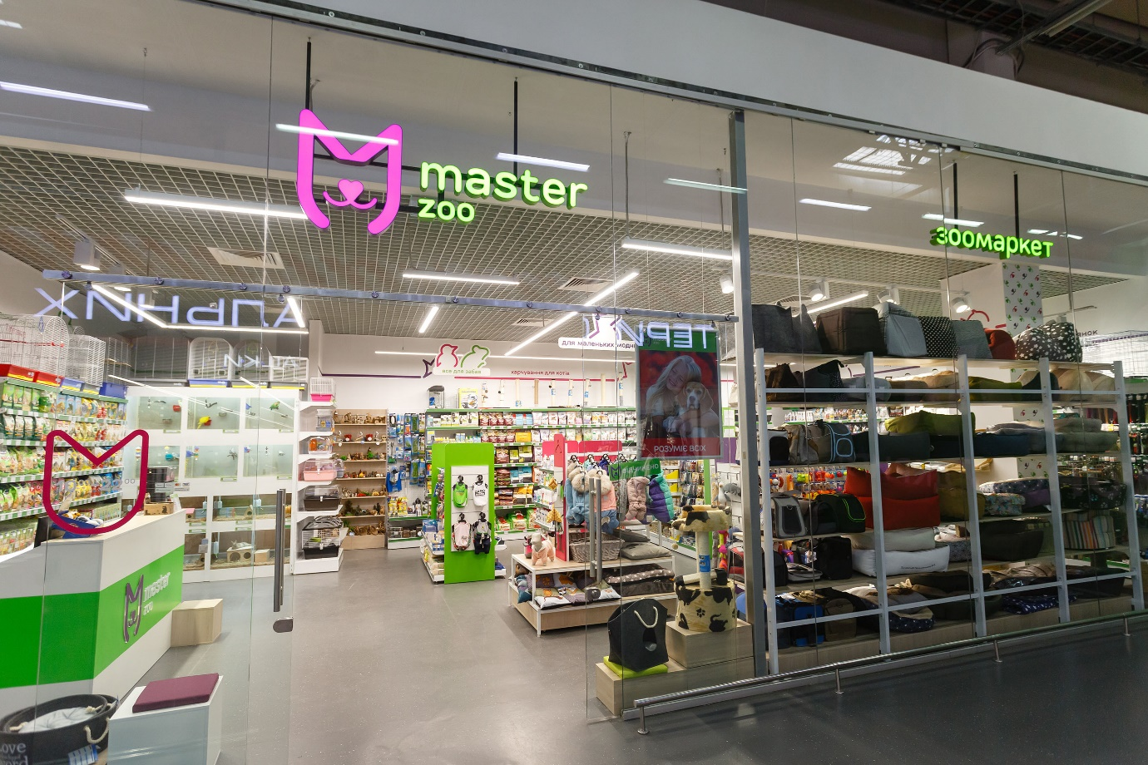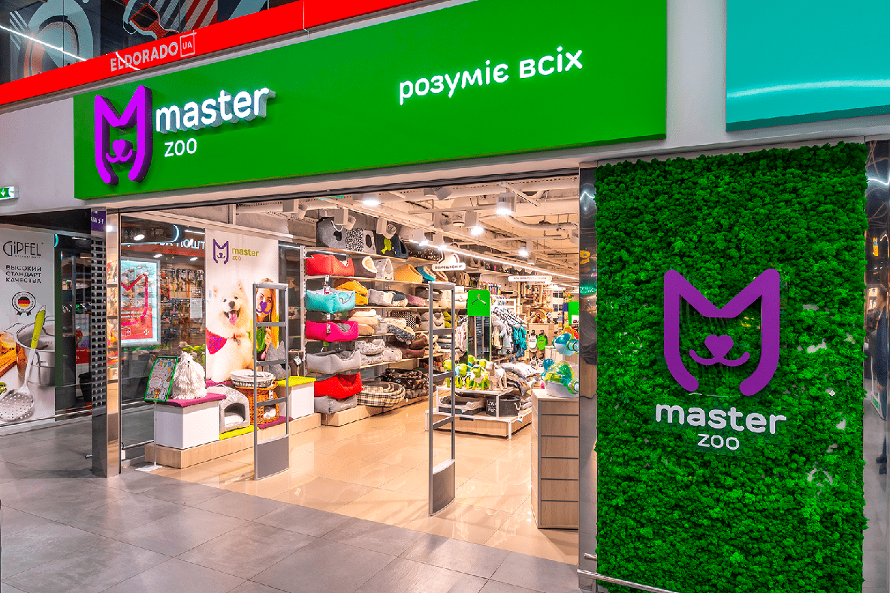

Головін партнери компанії

